
ODGOVORNOSTI UPRAVLJANJA OTPADOM U SKLADU SA
ZAKONSKOM REGULATIVNOM RS I TEHNOLOGIJE
TRETIRANJA OTPADA

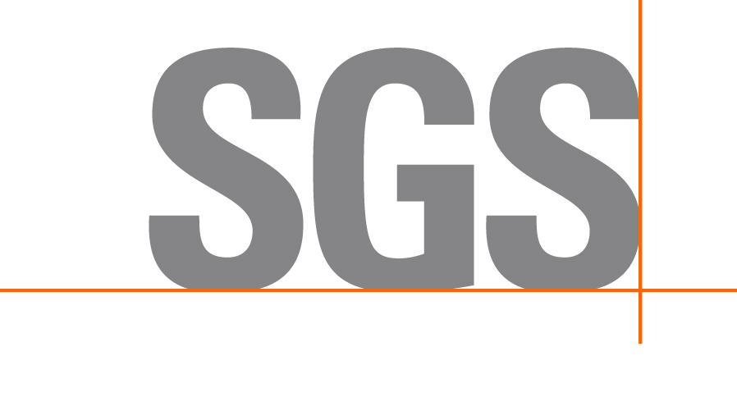

PREDSTAVLJANJE KURSA:

Buđenje ekološke svesti i povećana briga o prirodi u poslednjih par decenija je dovela do toga da problem otpada postane globalno pitanje od velike važnosti. Naširoko narušena životna sredina, masovno trošenje najrazličitijih resursa na planeti i sve veći problemi sa odlaganjem otpada, navelo je ljude da se konačno uhvate u koštac sa problemom otpada. Otpad danas prestavlja značajan i upotrebljiv resurs. Njegovim pravilnim tretiranjem se uspešno suzbijaju velike količine otpada, neutrališe se opasan otpad, dobija se električna energija, obezbeđuje se grejanje u domaćinstvima i industriji, ponovo se koriste najrazličitiji materijali zahvaljujući reciklaži, itd.

IZVOĐAČI OBUKE:
Izvođači obuke su eksperti SGS-a za upravljanje otpadom.

KOME JE KURS NAMENJEN:
Preporučuje se rukovodiocima, zaposlenima, predstavnicima lokalnih zajednica kao i svima koji učestvuju u projektima u oblasti zaštite životne sredine i održivog razvoja.

PROGRAM KURSA:

1. ŠTA JE OTPAD, PODELA I KLASIFIKACIJA
2. PREGLED ZAKONSKE REGULATIVE
3. PLANOVI UPRAVLJANJA OTPADOM
4. ODGOVORNOSTI I OBAVEZE SUBJEKATA U UPRAVLJANJU OTPADOM
5. IZVEŠTAVANJE NADLEŽNIH ORGANA
6. POSEBNI TOKOVI OTPADA
6. TEHNOLOGIJE TRETIRANJA OTPADA
7. ODLAGANJE OTPADA
CILJEVI KURSA:
Da upozna i edukuje polaznike kursa sa načinom upravljanja, odgovornostima, izveštavanjem i drugim zakonskim obavezama vezano za upravljanje otpadom.

MATERIJAL ZA KURS:
Elektronski materijal sa primerima.
VREME TRAJANJA:
1 DAN
SERTIFIKAT / DIPLOMA:
Po uspešno završenom kursu, polaznik dobija SGS sertifikat.
CENA KURSA:
PO ZAHTEVU ŠALJEMO PONUDU. POPUST ZA VIŠE POLAZNIKA IZ ISTE ORGANIZACIJE.
DATUM I MESTO ODRŽAVANJA OBUKE:
18.02.2025., 24.02.2025., 03.03.2025., 24.03.2025.
Online ili uživo (opciono, u zavisnosti od zahteva polaznika)

Kao lider u stručnom usavršavanju oslanjamo se na naše dugogodišnje iskustvo sa stanovišta edukacije i unapređenja poslovnih procesa u mnogobrojnim organizacijama širom sveta. Usluga koja je prisutna u 180 zemalja sveta podrazumeva obuku po SGS standardima i izdavanje odgovarajućih sertifikata koji su međunarodno prepoznatljivi u poslovnim krugovima zemalja gde SGS posluje. Namera nam je da kroz specijalizovane kurseve, koje drže kvalifikovani predavači koji su iskustvo stekli u praksi, obezbedimo stalno aktuelne teme koje su važne za poslovanje organizacija.

Prijave za kurs:

SGS Beograd d.o.o.
Srbija – 11070 Novi Beograd
Jurija Gagarina 7b
Mobile: +381 63 479 394
e-mail biljana.petrovic@sgs.com

